感知器作业
说明：提交方式：将运行源代码和本文件压缩打包，命名为感知器作业XXX.RAR,提交到QQ群中
提交时间：2017-12-26日之前

单层感知器是用于线性可分模式（即模式分别位于超平面所分割开的两边）分类的最简单的神经网络模型。基本上它由一个具有可调突触权值和偏置的神经元组成。
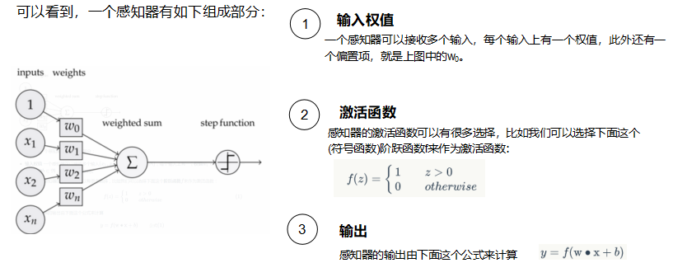
感知器算法如下：
1、令D={（xi,yi）|i=1,2,....,N}是训练集
2、用随机值初始化权值向量w(0)
3、repeat
4、 for 每个训练集例（xi,yi）属于 D do
5、 计算预测输出yi’
6、 for 每个权值wj do
7、 更新权值wj(k+1)=wj(k)+learnRate*(yi-yi’)*xij
8、 end for
9、 end for
10、until 满足终止条件

1、编程实现单层感知器AND运算，求出权重w和b,可以先用自己熟悉的语言编写,优先使用python
初值要求: 学习率learnRate=0.1,b=1，w1=0.5,w2=0.5
激活函数：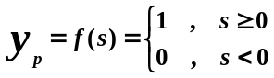

 | 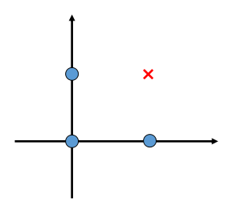
  x1 | x2 | y
  1 | 1 | 1
  1 | 0 | 0
  0 | 1 | 0
  0 | 0 | 0
运行代码：

计算结果说明：

- 编程实现多层感知器XOR运算，可以先用自己熟悉的语言编写

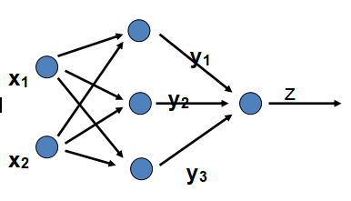 | 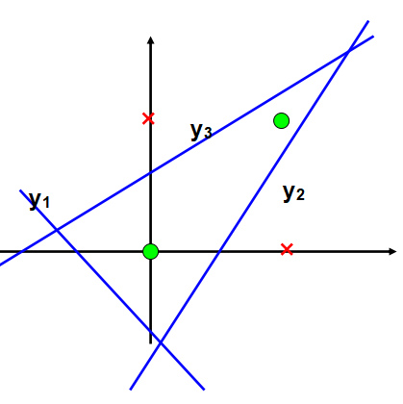
 | 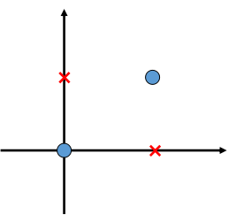
  x1 | x2 | y
  1 | 1 | 0
  1 | 0 | 1
  0 | 1 | 1
  0 | 0 | 0
运行代码：

计算结果说明：

